Центр гигиены и эпидемиологии о «Здоровом питании»

Обучающая (просветительская) программа по вопросам здорового
питания для лиц с повышенным уровнем физической активности

«Последствия при потреблении продуктов с высоким содержанием
«добавленного» сахара перед тренировкой для спортсменов»
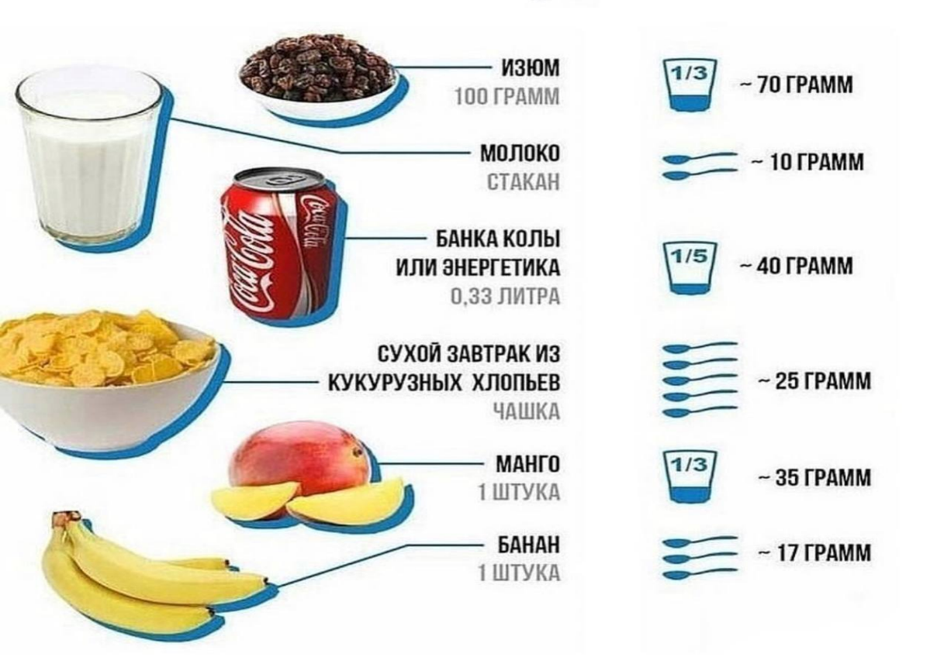
Программа по вопросам здорового питания для лиц с повышенным уровнем физической активности разработана в целях реализации федерального проекта «Формирование системы мотивации граждан к здоровому образу жизни, включая здоровое питание и отказ от вредных привычек (Укрепление общественного здоровья)» национального проекта «Демография».
Целью программы является увеличение доли граждан, ведущих здоровый образ жизни, включая соблюдение принципов здорового питания, через формирование информационно-образовательной среды.
Особую роль в достижении высоких спортивных результатов за счет больших физических и нервно-психических нагрузок, которым подвержены в периоды тренировок и соревнований спортсмены, играет питание. В обучающей (просветительской) программе представлены сведения о значении основных пищевых веществ и продуктов, их критических компонентов, особенностях рациона питания, направленного на компенсацию энерготрат и незаменимых пищевых веществ, активацию анаболических и восстановительных процессов у лиц с повышенным уровнем физической активности.
Предлагаем Вашему вниманию очередную информацию этого цикла: Вопросы здорового питания для лиц с повышенным уровнем физической активности на тему: «Последствия при потреблении продуктов с высоким содержанием «добавленного» сахара перед тренировкой для спортсменов» по ссылке: https://fbuz-74.ru/about/news/5168/

